מטלה 3 באלגוריתמים כלכליים- נטע רוט

שאלה 2 סעיף א- מימשתי את שיטת ובסטר בפייתון, להלן הקוד: https://github.com/neta-r/Economic-algorithms/blob/main/matala3.py

ולהלן ההבדלים בתוצאות:

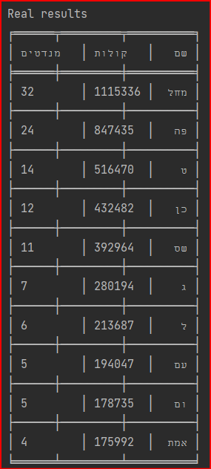



שאלה 2 סעיף ב-